##### FOLLETO MISA PARTICIPADA

##### MISA CON NENOS

##### 12 de FEBREIRO de 2023 - ORDINARIO-6º-A

**MATEO 5, 17-37: *“Non vin abolir a lei senón a darlle plenitude”.***

[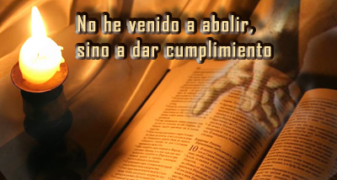](https://3.bp.blogspot.com/-49l9GYD5PLc/V0XiSd0fH0I/AAAAAAAAX4Y/hAhzuh1pxD4EeVYvMn2D6tGi_PFaSVGDACLcB/s1600/images.jpg)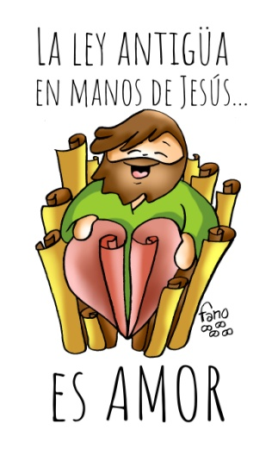

**ACOLLIDA**

Irmáns e irmás: Os primeiros cristiáns reuníanse para celebrar cea de Xesús, para compartir a Palabra e tamén o Pan, para atoparse e apoiarse mutuamente. É o que seguimos facendo nós despois de tantos anos confiando na presenza do Resucitado que segue acompañándonos igual que entón. As lecturas deste domingo 6º do tempo ordinario lémbrannos **a lei antiga en mans de Xesús é AMOR,** que non nos conformemos con cumprir as normas senón que vivamos a lei do amor a Deus e ao próximo defendendo sempre a vida e a verdade.

Tamén hoxe é o domingo da **Campaña contra a fame** no mundo de Mans Unidas. O lema desta xornada é: *“Frear a desigualdade está nas túas mans”.*

SAÚDO DO SACERDOTE: No nome do Pai...

***O Señor que nos chama a vivir en plenitude o Amor sexa convosco.***

**2. CELEBRACIÓN DO PERDÓN**

Sacerdote: *Recoñecemos os nosos pecados:*

* Pais: -Porque ás veces cumprimos as normas pero fáltanos amor no que facemos. Señor ten piedade de nós.
* 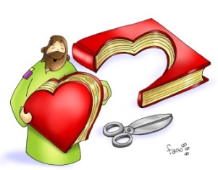Catequista: -Porque nos cremos moi bos pero cústanos perdoar e darnos aos demais. Cristo, ten piedade de nós.
* Neno/a: -Porque nos falta vivir para Deus e para os irmáns. Señor ten piedade de nós.

SACERDOTE: *Que o Señor teña misericordia de nós, perdoe os nosos pecados e nos leve á vida eterna.*

**3. PALABRA DE DEUS**

As lecturas deste sexto domingo lémbrannos que os mandamentos de Deus van máis aló das nosas leis e costumes xa que van ao fondo do corazón humano buscando a vida plena. Os fariseos e letrados crían que a lei e a norma era o máis importante, pero Xesús chámanos a que valoremos máis o corazón dorido da humanidade, a persoa humana ou, como nos di o papa Francisco, a misericordia. E que noso falar sexa si e non, pero cheo de palabras amables, de compaixón.

**LECTURAS**

* **ECLESIÁSTICO 15, 15-20: *A ninguén obrigou a ser impío*.**

Se queres, gardarás os mandamentos e permanecerás fiel á súa vontade. El púxote diante lume e auga, estende a túa man ao que queiras. Ante os homes está a vida e a morte, e a cada un daráselle o que prefira. Porque grande é a sabedoría do Señor, forte é o seu poder e veo todo. Os seus ollos miran aos que o temen, e coñece todas as obras do home. A ninguén obrigou a ser impío, e a ninguén deu permiso para pecar. *Palabra do Señor.*

* **SALMO. 118: R/. Ditoso o que camiña na lei do Señor.**
* **1ª CORINTIOS 2, 6-10: *Deus predestinou a sabedoría antes dos séculos para a nosa gloria.***

Irmáns: Falamos de sabedoría entre os perfectos; pero unha sabedoría que non é deste mundo nin dos príncipes deste mundo, condenados a perecer, senón que ensinamos unha sabedoría divina, misteriosa, escondida, predestinada por Deus antes dos séculos para a nosa gloria. Ningún dos príncipes deste mundo a coñeceu, pois, se a coñecesen, nunca houbesen crucificado a Señor da gloria. Senón que, como está escrito: *«Nin o ollo viu, nin o oído oíu, nin o home pode pensar o que Deus preparou para os que o aman».* E Deus revelóunolo polo Espírito; pois o Espírito sóndao todo, incluso o profundo de Deus. *Palabra do Señor.*

* **Mateo 5,** 17.20-22a. 27-28. 33-34a. 37 (**Breve**):

*Así se dixo aos antigos; pero eu dígovos*.

|  |
| --- |
| **Narrador:** Naquel tempo, díxolles Xesús aos seus discípulos:  **Xesús:** -«Non creades que vin abolir a Lei e os Profetas: non vin a abolir, senón a dar plenitude…  Dígovos que se a vosa xustiza non é maior que a dos escribas e fariseos, non entraredes no reino dos ceos.  Oístes que se dixo aos antigos: **“Non matarás”,** e o que mate será reo de xuízo.  Pero eu dígovos: todo o que se deixa levar da cólera contra o seu irmán será procesado.  Oístes que se dixo: *“Non cometerás adulterio”.*  Pero eu dígovos: todo o que mira a unha muller desexándoa, xa cometeu adulterio con ela no seu corazón.  Tamén oístes que se dixo aos antigos: *“Non xurarás en falso” e “Cumprirás os teus xuramentos ao Señor”.*  Pero eu dígovos que non xuredes en absoluto. **Que voso falar sexa si, si, non, non**. O que pasa de aí vén do Maligno» absoluto.  *Palabra del Señor.*  ***(Narrador- Xesús)*** |

**4. ORACIÓN DOS FIEIS**

**Sacerdote:** Presentemos ao Pai as nosas súplicas dicindo:

***-Pedímoscho, Señor.***

1.- Pola Igrexa, para que anuncie o mandamento do amor de Xesús e a misericordia de Deus. Oremos.

2.- Polos que viven á marxe da lei, polos que non respectan as regras de xogo do amor á vida e á verdade. Oremos.

3.- Polos gobernantes, para que diten leis xustas e promovan a dignidade das persoas. Oremos.

4.- Polos crentes, para que vivamos segundo o Evanxeo, segundo a lei de Cristo, a lei do amor. Oremos.

5.- Polos que buscan cumprir o espírito da lei sen quedar no seu cumprimento frío. Oremos.

6.- Polos que somos do grupo de Xesús, para que cumpramos os mandamentos, poñéndolles amor e vida. Oremos.

7.- Neste día da Campaña contra a fame pedimos polos que sofren esta traxedia para que colaboremos na solución da pobreza e da fame no mundo. Oremos.

8.- Por todos nós para que colaboremos cos misioneiros na construción dun mundo máis humano, freando as desigualdades. Oremos.

Sacerdote: Escoita, Pai, a nosa oración e dános un corazón compasivo e misericordioso. Por XNS.

**5. OFRENDAS**

**- NENOS COA BOCA TAPADA:**

Na vida temos que aprender a dominarnos, a calar, a non ferir coa nosa boca, a lembrar que hai palabras asasinas que matan, esnaquizando a paz e a fraternidade. Aprendamos a regalar palabras máxicas como grazas, perdón, imos tentalo xuntos, ás veces fas cousas marabillosas…

**- Os DEZ MANDAMENTOS:**

Con estas táboas dos dez mandamentos queremos resumir o sentido deste domingo. Vivir segundo os mandamentos é vivir amando, é coñecer, escoitar e practicar os seus desexos e as súas indicacións mentres vivimos na terra.

**- PAN E VIÑO:**

Co pan e o viño, porque somos débiles, queremos pedirlle a Xesús que nunca nos falte o alimento da Eucaristía. Que con ela poidamos cumprir a vontade de Deus e, sobre todo, levala a nosa propia vida.

**- COLECTA E CARTEL DE MANS UNIDAS:**

Presentámosche, Señor a colecta e o cartel de Mans Unidas como expresión do noso desexo de compartir e traballar polo coidado da creación.

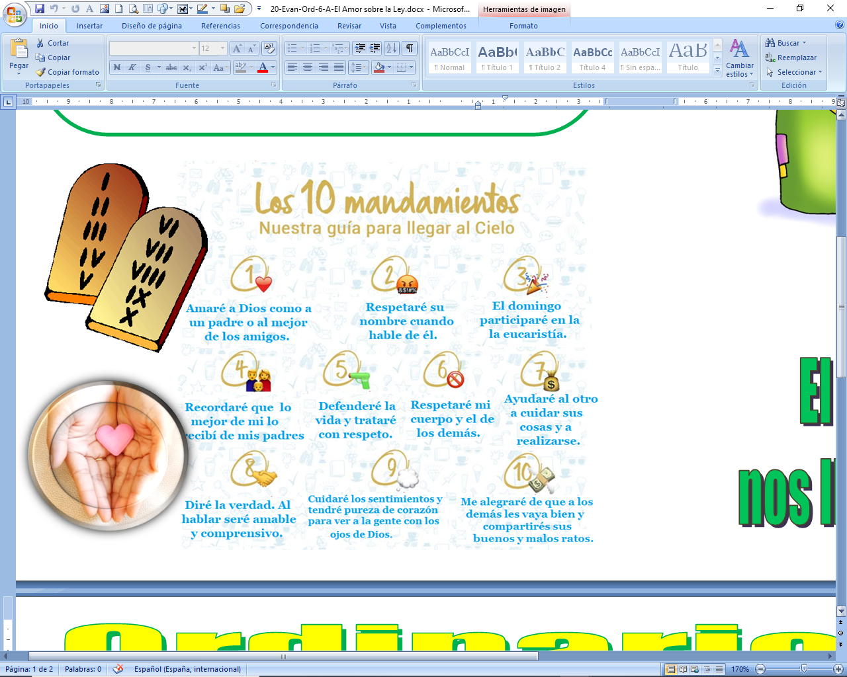

|  |
| --- |
| *““Benditas as mans que se abren para acoller os pobres e axudalos: son mans que traen esperanza. Benditas as mans que vencen as barreiras da cultura, a relixión e a nacionalidade derramando o aceite do consolo nas chagas da humanidade.* *Benditas as mans que se abren sen pedir nada a cambio, sen «peros» nin «condicións»: son mans que fan descender sobre os irmáns a bendición de Deus”, Francisco* |

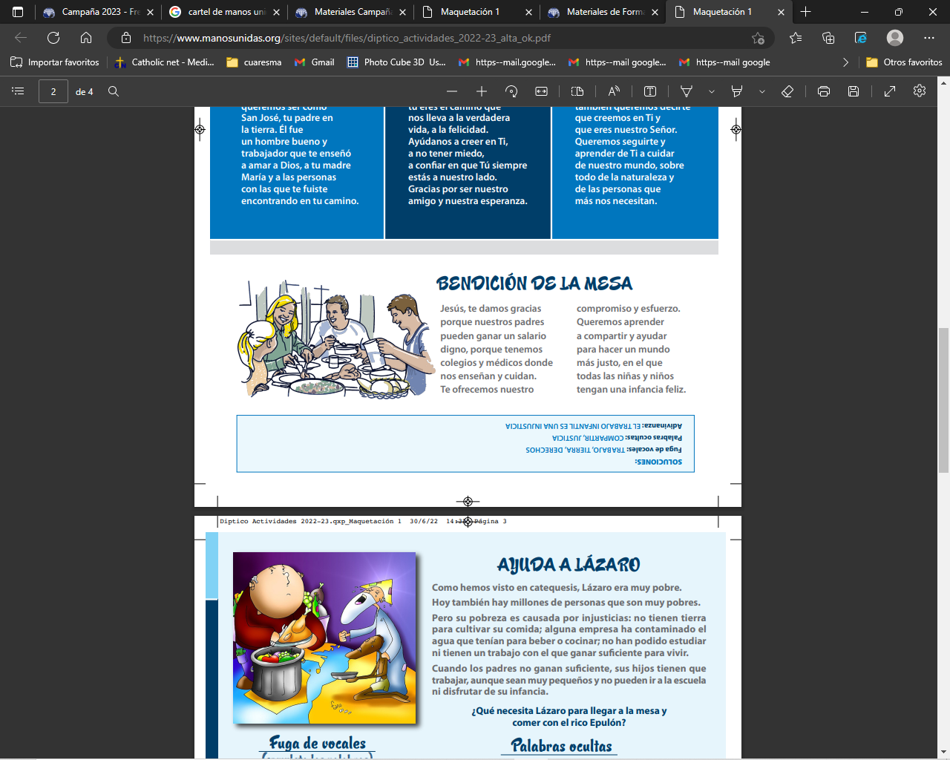

**6.- ORACIÓN DE GRAZAS**

Que a nosa única norma sexa o amor.

**Xesús, ti chámasnos seguirte.**

**Regálasnos os mandamentos** para que non nos extraviemos no camiño da felicidade.

**Hoxe lémbrasnos** que estes dez mandamentos sintetízanse no amor, pois o importante é amar.

**Que fría sería unha amizade** se só se reduce a unha chamada o día do cumpre ou unha felicitación do Nadal.

**Xesús, que non quedemos en cumprir as normas,** no que podemos ou non facer, senón que busquemos amar a Deus con todo o corazón, falar con el, facernos os seus amigos, confiar nel como o mellor dos pais.

**Xesús, que no nos baste** con non matar ou non roubar senón que respectemos a todos, que sexamos próximos, compartindo o noso e coidando dos demais.

**Que a frescura do Evanxeo** e do teu Espírito nos axuden a vivir cos “peiraos” que nos lancen a amar a Deus e aos irmáns e irmás de corazón.

**Señor, que nosa única norma sexa o amor.**

FELIZ DOMINGO

DÍA DO SEÑOR